2012年全国硕士研究生入学统一考试数学二试题

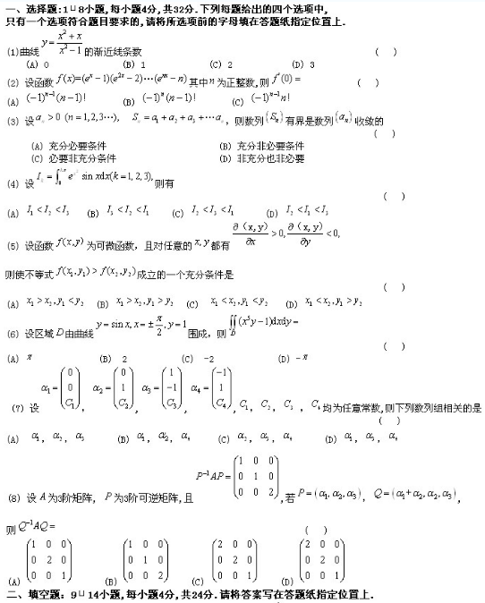

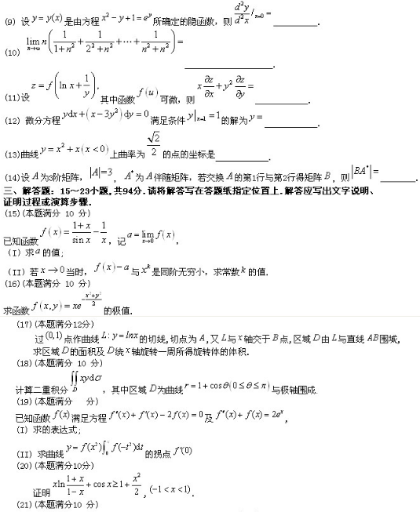

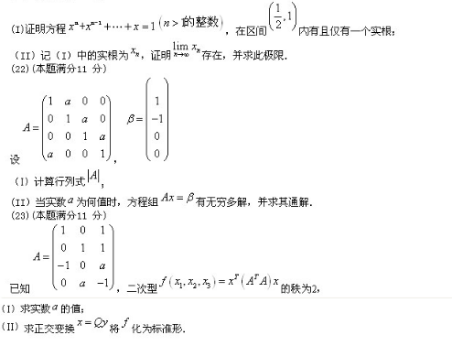

数二参考答案

一、选择题

|  |  |  |  |  |  |  |  |
| --- | --- | --- | --- | --- | --- | --- | --- |
| 1 | 2 | 3 | 4 | 5 | 6 | 7 | 8 |
| C | C | A | D | D | D | C | B |

二、填空题

9、； 10、； 11、0； 12、； 13、； 14、

三、解答题

15、解：（I）

（II）



，所以k=1

16、解：

得驻点



根据判断极值的第二充分条件，

把代入二阶偏导数B=0，A>0，C>0，所以为极小值点，极小值为



把代入二阶偏导数B=0，A<0，C<0，所以为极大值点，极大值为



（17）解：，设切点坐标，切线方程为

又切线过点，所以，故切线方程为

切线与x轴交点为B

所围面积



旋转体体积



（18）解：



（19）解：（I）对应的特征方程为，r=-2，r=1

所以

把代入，得到

（II）











同理，当x<0时，

可知（0,0）点是曲线唯一的拐点。

（20）证明：令，







所以

即证得：

（21）令

在区间上连续，且单调

，

根据零点定理，得到在区间存在零点，又单调，因此存在唯一零点。

（II）根据拉格朗日中值定理，存在点

有>1

所以

由夹逼原理得=0

（22）解：

（I）



(II) 对方程组的增广矩阵初等行变换：





可知，要使方程组有无穷多解，则有且，可知

此时，方程组的增广矩阵变为，进一步化为最简形得可知导出组的基础解系为，非齐次方程的特解为，故其通解为

（23）解：

（1）

由二次型的秩为2，知，故

对矩阵A初等变换得



因，所以

（2）令



所以B的特征值为

对于，解得对应的特征向量为

对于，解得对应的特征向量为

对于，解得对应的特征向量为

将单位化可得



正交矩阵，则

因此，作正交变换，二次型的标准形为